关于公开征求《关于屯昌县划定禁止使用高排放非道路移动机械区域的通告

（征求公众意见稿）》意见的公告

为有效控制非道路移动机械的排气污染，降低对环境空气质量的影响，依据《中华人民共和国大气污染防治法》、《海南省大气污染防治条例》和《海南省柴油货车污染治理攻坚战实施方案》（琼环气字〔2019〕8 号）有关规定，我局制定了《关于划定禁止使用高排放非道路移动机械区域的通告（征求公众意见稿）》,现向社会公开征求意见，有关事项公告如下。
一、 意见征集时间
2020年5月28日至2020年6月7日（共10天）
二、意见反馈方式
（一）信函：屯昌县屯城镇双拥路一号二楼办公室（屯昌县生态环境局）。
（二）电子邮箱：tunchanghuanbao@163.com。

附件：《关于屯昌县划定禁止使用高排放非道路移动机 械区域的通告（征求公众意见稿）》
屯昌县人民政府
2020年5月28日

附件

关于屯昌县划定禁止使用高排放非道路移动机械区域的通告
（征求公众意见稿）

为有效管控高排放非道路移动机械，减少污染物排放，进一步改善我县空气环境质量，保障人民群众身体健康，根据《中华人民共和国大气污染防治法》、《海南省大气污染防治条例》和《海南省柴油货车污染治理攻坚战实施方案》等有关规定要求，结合我县实际，划定禁止使用高排放非道路移动机械的区域。现将有关事项公告如下：
一、本通告所指高排放非道路移动机械，是指装配有柴油机、国Ⅰ及以下排放标准（2009年10月1日前生产）以及冒黑烟的工程机械、场（厂）内机械、林业机械等机械，包括但不限于以下机械类型：挖掘机、推土机、装载机、压路机、摊铺机、平地机、堆高机、叉车、桩工机械、开槽机械、起重机械、混凝土搅拌机、牵引车、非道路用卡车等。
二、2020年7月1日起，县城建成区东至环东二路，西至环西路，南至环南路，北至屯昌大道围合的区域禁止使用高排放非道路移动机械（详见附图）。
执行紧急任务的军用、消防、应急、抢险机械不受本禁止使用区域限制。
三、非道路移动机械使用时，排气烟度应满足《非道路柴油移动机械排气烟度限值及测量方法》（GB36886-2018）中相应阶段限值标准，不能有可见烟。
四、在禁止区域内使用高排放非道路移动机械或排放不达标的非道路移动机械的施工单位或个人，由县综合行政执法部门依据《中华人民共和国大气污染防治法》、《海南省大气污染防治条例》相关规定责令进行改正，处五千元罚款。住建、交通、发改、市政、市场监管、自然资源等行业主管部门依职责予以配合。
五、高排放及排气烟度不达标的机械通过排气治理改造升级，经具备资质的检测机构检测，达到本《通告》排放要求的，方可在禁止区域内继续使用。
六、非道路移动机械所有者或使用者应主动开展非道路移动机械种类、数量、功率、使用场所、排放标准等信息申报登记。申报登记方式：微信搜索“海南非道路移动机械监管平台”公众号进行注册登记，或联系调查登记单位开展申报登记，联系电话：13876653356。
七、本通告自2020年X月X日起施行。

附图：屯昌县禁止使用高排放非道路移动机械区域

屯昌县人民政府
2020年 月 日
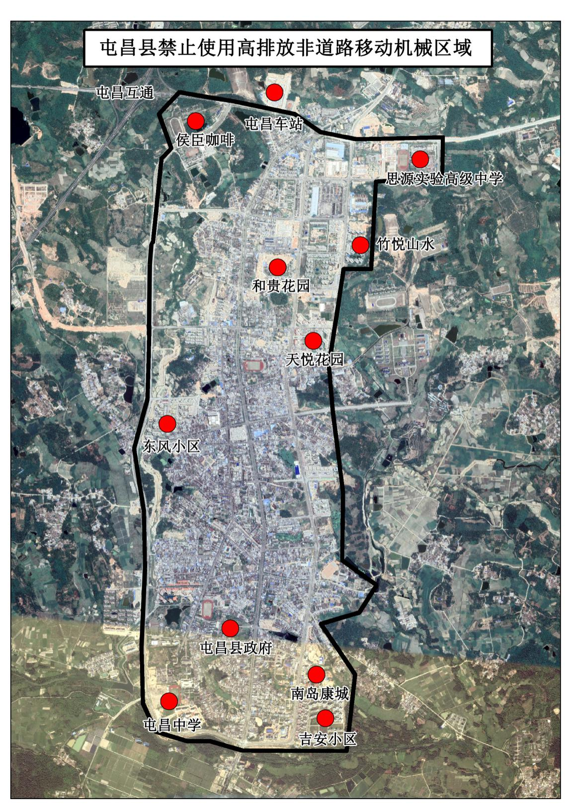
附图：

